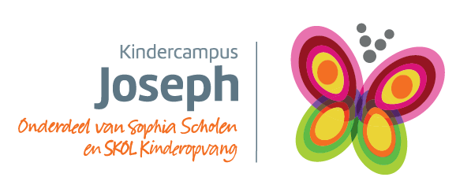

TopOndernemers
In de groepen 3 t/m 8 wordt gewerkt met de methode TopOndernemers.
TopOndernemers is een methode waarin de vakken geschiedenis, aardrijkskunde, natuuronderwijs en techniek geïntegreerd zijn in één methode.
Wat je zelf ontdekt, onthoud je het best! Dat is het principe achter TopOndernemers. De methode laat leerlingen op vele verschillende, nieuwe en verfrissende manieren werken aan geschiedenis, aardrijkskunde, natuur en techniek.
TopOndernemers is gebaseerd op de theorie van de Meervoudige Intelligentie: leerlingen ontdekken de wereld via thematisch onderwijs. TopOndernemers stimuleert het ondernemende gedrag van kinderen. De leerkracht treedt hierbij coachend op. De onderwerpen worden afgerond met een muurkrant, werkstuk, PowerPoint of presentatie en een toets.
Het doel van Topondernemers is onder andere: eigenaarschap van de leerlingen bevorderen en een doorgaande lijn creëren van de 21e eeuwse vaardigheden.

